Môn: Hoạt động trải nghiệm
TIẾT 1. HƯỞNG ỨNG DỰ ÁN HÀNH LANG XANH
Ngày dạy: 23/9/2024
I. YÊU CẦU CẦN ĐẠT
1. Kiến thức
Sau tuần học này, HS sẽ:
- Thiện được những việc làm cụ thể giữ gìn trường học xanh, sạch, đẹp.
2. Năng lực
Năng lực chung:
- Năng lực giao tiếp, hợp tác: khả năng thực hiện nhiệm vụ một cách độc lập hay theo nhóm; trao đổi tích cực với giáo viên và các bạn khác trong lớp.
- Năng lực tự chủ và tự học: biết lắng nghe và chia sẻ ý kiến cá nhân với bạn, nhóm và GV. Tích cực tham gia các hoạt động trong lớp.
- Năng lực giải quyết vấn đề và sáng tạo: biết phối hợp với bạn bè khi làm việc nhóm, tư duy logic, sáng tạo khi giải quyết vấn đề.
Năng lực riêng:
- Xây dựng kế hoạch dự án Hành lang xanh.
- Sáng tạo chậu trồng cây từ vật liệu tái chế.
- Tuyên truyền dự án Hành lang xanh.
3. Phẩm chất
- Chăm chỉ, trách nhiệm: có ý thức tự giác; tinh thần trách nhiệm trong việc xây dựng kế hoạch, có trách nhiệm trong hoạt động nhóm.
II. PHƯƠNG PHÁP VÀ THIẾT BỊ DẠY HỌC
1. Phương pháp dạy học
- Hoạt động nhóm, thực hành, trực quan.
- Nêu vấn đề và giải quyết vấn đề.
2. Thiết bị dạy học
a. Đối với giáo viên
- Giáo án, SGK, VBT Hoạt động trải nghiệm 4.
- Giấy, bút, bút màu.
- Phiếu khảo sát theo mẫu.
b. Đối với học sinh
- SGK, VBT Hoạt động trải nghiệm 4.
III. CÁC HOẠT ĐỘNG DẠY HỌC
THỜI GIAN | HOẠT ĐỘNG CỦA GIÁO VIÊN | HOẠT ĐỘNG CỦA HỌC SINH
25p | a. Mục tiêu: Sau khi tham gia hoạt động, HS có khả năng:  - HS biết và hiểu được nội dung dự án Hành lang xanh do nhà trường phát động.  - HS nhiệt tình, tích cực hưởng ứng dự án bằng những việc làm phù hợp.  b. Cách tiến hành  - GV Tổng phụ trách Đội phát động dự án Hành Lang Xanh.  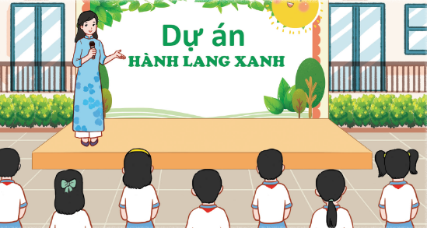  - GV giới thiệu về ý nghĩa dự án Hành lang xanh.  - GV phổ biến các công việc, hoạt động cụ thể của dự án:  + Hoạt động 1: Sáng tạo chậu trồng cây từ vật liệu tái chế.  + Hoạt động 2: Trang trí hành lang lớp học.  + Hoạt động 3: Xây dựng góc Nghệ thuật thiên nhiên.  - GV hướng dẫn HS tổ chức triển khai thực hiện các hoạt động trong dự án. | - HS lắng nghe và tham gia theo sự hướng dẫn của GV.  - HS lắng nghe, tiếp thu.  - HS lắng nghe các hướng dẫn cụ thể của GV.  - HS thực hiện dự án theo hướng dẫn của GV.

